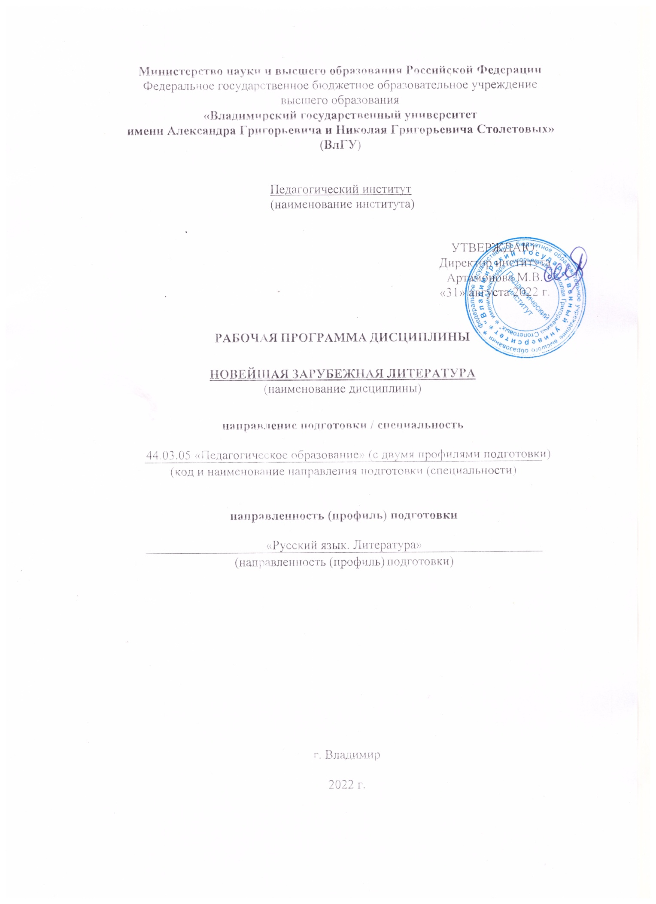
Министерство науки и высшего образования Российской Федерации
Федеральное государственное бюджетное образовательное учреждение
высшего образования
«Владимирский государственный университет
имени Александра Григорьевича и Николая Григорьевича Столетовых»
(ВлГУ)

Педагогический институт
(наименование института)

УТВЕРЖДАЮ:
Директор института
Артамонова М.В.
«31» августа 2022 г.

РАБОЧАЯ ПРОГРАММА ДИСЦИПЛИНЫ
НОВЕЙШАЯ ЗАРУБЕЖНАЯ ЛИТЕРАТУРА
(наименование дисциплины)

направление подготовки / специальность

44.03.05 «Педагогическое образование» (с двумя профилями подготовки)
(код и наименование направления подготовки (специальности)

направленность (профиль) подготовки

«Русский язык. Литература»
(направленность (профиль) подготовки)

г. Владимир

2022 г.

- ЦЕЛИ ОСВОЕНИЯ ДИСЦИПЛИНЫ
Цель программы - сформировать у студентов целостное представление литературном процессе в зарубежных странах в ХХ веке.
Задачи:
1. Усвоение основных особенностей литературного процесса ХХ века и современного литературного процесса.
2. Закрепление навыков литературоведческого анализа текста.
3. Освоение навыков самостоятельного анализа культурного явления.
- МЕСТО ДИСЦИПЛИНЫ В СТРУКТУРЕ ОПОП
Дисциплина «Новейшая зарубежная литература» относится к вариативной части блока «Дисциплины (модули)». Дисциплина «Новейшая зарубежная литература» – историко-литературный курс, который завершает знакомство студентов с литературным процессом за рубежом. Курс строится таким образом, чтобы представить наиболее значимые для современного состояния культуры идеи, концепции и способы самоосознания человека и мира.
Итоговый характер курса предполагает обращение к литературе и культуре предшествующих эпох, изучавшихся ранее. Ознакомление с курсом предполагает, что студент изучил основные понятия и термины в пропедевтическом теоретическом курсе «Литературоведение». Особое место при изучении предмета уделяется теоретическим основам современного литературоведения и культурологии, что готовит студентов к изучению теории литературы на старших курсах. Уяснение полной картины развития современной словесности невозможно без обращения к материалам курсов «Культурология» и «История философии».

3. ПЛАНИРУЕМЫЕ РЕЗУЛЬТАТЫ ОБУЧЕНИЯ ПО ДИСЦИПЛИНЕ
Планируемые результаты обучения по дисциплине, соотнесенные с планируемыми результатами освоения ОПОП (компетенциями и индикаторами достижения компетенций):
Формируемые компетенции  (код, содержание компетенции) | Планируемые результаты обучения по дисциплине, в соответствии с индикатором достижения компетенции |  | Наименование оценочного средства
 | Индикатор достижения компетенции  (код, содержание индикатора | Результаты обучения по дисциплине
ПК-4 | ПК-4.1. Формулирует личностные, предметные и метапредметные результаты обучения по своему учебному предмету;  ПК-4.2. Применяет современные методы формирования развивающей образовательной среды;  ПК-4.3. Создает педагогические условия для формирования развивающей образовательной среды. | 1) знает:  - терминологию критических школ и направлений,  2) умеет:  - анализировать художественные произведения и отзывы на них,  3) владеет:  - навыками метапредметного описания художественного произведения | Практико-ориентированные задания
ПК-6 | ПК.6.1. Способен формировать и реализовывать программы развития универсальных учебных действий;  ПК.6.2. Демонстрирует знание содержания образовательных программ по своей дисциплине;  ПК.6.3. Способен проектировать образовательные программы различных уровней и элементы образовательных программ в своей предметной области. | 1) знает:  - содержание образовательных программ по литературе;  2) умеет:  - проектировать программы различных уровней в области зарубежной литературы;  3) владеет:  - навыками анализа, а также планирования реализации образовательной программы. | Практико-ориентированные задания
ПК-7 | ПК.7.1. Совместно с обучающимися определяет индивидуальный образовательный маршрут;  ПК.7.2. Определяет содержание и требования к результатам индивидуальной образовательной траектории;  ПК.7.3. Владеет методами проектирования индивидуальных образовательных маршрутов в своей предметной области с учетом образовательных потребностей обучающихся. | 1)знает:  - содержание и требования к результатам индивидуальной образовательной траектории;  2)умеет:  - проектировать индивидуальные образовательные маршруты обучающихся по литературе;  3) владеет:  методами проектирования индивидуальных образовательных маршрутов в области литературы с учетом образовательных потребностей обучающихся. | Практико-ориентированные задания

4. ОБЪЕМ И СТРУКТУРА ДИСЦИПЛИНЫ
Трудоемкость дисциплины составляет 4 зачетные единицы, 144 часа
Тематический план
форма обучения – очная

№  п/п | Наименование тем и/или разделов/тем дисциплины | Семестр | Неделя семестра | Контактная работа обучающихся  с педагогическим работником |  |  |  | Самостоятельная  работа | Формы  текущего контроля успеваемости,  форма промежуточной  аттестации  (по семестрам)
 |  |  |  | Лекции | Практические занятия | Лабораторные занятия | в форме практической подготовки
1. | Раздел 1.  Первая половина XХ века как литературная эпоха.  1. Теория и культурные практики модернизма.  2. Британская литература первой  половины ХХ века. Английский модернизм.  3. Американская литература пер-  вой половины ХХ века.  4. Модернизм в литературе  немецкоязычного культурного пространства  5. Модернизм во французской  литературе | 7 | 1-10 | 10 | 18 |  |  | 26 | рейтинг-контроль 1  рейтинг-контроль 2
2 | Раздел 2. Послевоенная зарубежная литература.  1. Гуманитарная теория в 50-е-60-е годы.  2. Немецкоязычная литература II  половины ХХ века.  3. Английская литература II по-  ловины ХХ века.  4. Французская литература II по-  ловины ХХ века.  5. Американская литература II  половины ХХ века.  6. Латиноамериканская литература II половины ХХ века  7. Теория и культурная практика постмодерна. Мультикультурализм. | 7 | 11-18 | 8 | 18 |  |  | 37 | рейтинг-контроль 3
Всего за 7 семестр |  |  |  | 18 | 36 |  |  | 63 | экзамен  (7 семестр, 27 ч.)
Итого по дисциплине |  |  |  | 18 | 36 |  |  | 63 | экзамен  (7 семестр, 27 ч.)
Содержание лекционных занятий по дисциплине
Раздел 1. «Первая половина XХ века как литературная эпоха»
Тема: «Теория и культурные практики модернизма»
Общая характеристика литературы ХХ века. Развитие философской мысли и картина мира в ХХ в. (Ф. Ницше, Дж. Фрейзер, З. Фрейд, У. Джеймс, А. Бергсон, О. Шпенглер). Искусство в начале ХХ в. Влияние I Мировой войны. Модернистский тип художественного мышления. Модернизм в литературе. Проблема хронологических рамок модернизма. Революционный энтузиазм и позиции авангарда.
Тема: «Британская литература первой половины ХХ века. Английский модернизм»
«Ирландское возрождение». У. Б. Йейтс. Трансформация романного жанра в модернизме. Творчество Джойса. «Епифания» в сборнике «Дублинцы». Проблема творчества в романе «Портрет художника в юности». Экспериментальный стиль романа. «Улисс». Композиция романа, структурирование текста с помощью мифа. Поток сознания. «Поминки по Финнегану». Общая характеристика романа.
Группа «Блумсбери». Творчество В. Вулф. Эссе «Мистер Беннет и миссис Браун»: полемика с «эдвардианцами». Время в романе «Миссис Деллоуэй». Викторианские идеалы в романе «На маяк».
Творческий путь Лоуренса. Традиции натурализма и фрейдистские мотивы в романе «Сыновья и любовники». Традиционность и эксперимент в романе «Любовник леди Чаттерли». Развитие романного жанра в 1930-е – 1940-е годы. Творчество И. Во. «Возвращение в Брайдсхед».
Обзор течений в поэзии начала века. Имажизм и георгианцы. Эстетические теории Т. Э. Хьюма. «Несколько запретов имажиста» Э. Паунда. Поэзия Паунда. Творческий путь Т. С. Элиота. Элиот–критик. Мифологизирование, композиция, техника лейтмотивов.
Тема: «Американская литература первой половины ХХ века»
Идеи о литературе Г. Стайн. Повесть Стайн «Тихая Лена». Особенности стиля. Творческий путь Хемингуэя. Роман «Прощай, оружие!» в контексте других романов «потерянного поколения». Структура сюжета в романах «потерянного поколения» (Олдингтон, Ремарк, Хемингуэй, Фолкнер). Рассказы Хемингуэя: влияние И. С. Тургенева.
Общая характеристика Южной школы. Творческий путь У. Фолкнера. «Солдатская награда», «Сарторис» в контексте литературы «потерянного поколения». «Южный миф» в творчестве Фолкнера. Организация повествования в романах «Шум и ярость», «Свет в августе».
Основыне вехи истории американского театра. Бродвейский и внебродвейский театр. Пьесы Ю. О’Нила – современные трагедии. «Пластический театр» Т. Уильямса: «Стеклянный зверинец». Концепция времени в пьесах Уильямса.
Тема: «Модернизм в литературе немецкоязычного культурного пространства»
Общая характеристика австрийской литературы. Творческий путь Рильке. Поэтический мир Рильке в стихотворении «О фонтанах». Понятие «зодчества», «чертежа мироздания». Творческий путь Ф. Кафки. Картина мира в романах «Америка», «Процесс», «Замок». Рассказ «Превращение» как «миф наизнанку» (Е. М. Мелетинский). Прием кошмарного сна в романах Кафки.
Формирование экспрессионизма. Группы «Мост» и «Синий всадник». Экспрессионистическое десятилетие. О. Вальцель об экспрессионизме. «Левый» и «правый» экспрессионизм. Антологии и журналы экспрессионистов. Поэтическая теория и практика экспрессионизма. Экспрессионистическая драма.
Тема: «Модернизм во французской литературе»
Идеи о поэзии П. Валери и поэтическая практика модернизма. Творчество Г. Аполлинера и его значение для французской поэзии XX века. «Алкоголи», «Калиграммы». «Груди Тиресия» как «сюрреалистическая драма». Дадаизм. Поэзия дада: Филип Супо и Поль Элюар. Основные эстетические установки сюрреализма. «Сюрреалистический объект». Поэзия сюрреализма.
А. Жид как «предтеча модернизма». «Яства земные». Жанр «соти» в романе «Топи». Невроз в романе «Тесные врата». «Фальшивомонетчики» как «автобиография возможного». Католическое возрождение и романы Ж. Бернаноса, Ф. Мориака. Эпические полотна Р. Роллана и Р. Мартен дю Гара.
Экзистенциализм в литературе. Новый тип философского романа. «Бытие и ничто» и «Тошнота» Ж.-П. Сартра. Мифологема Сизифа и роман «Посторонний». Неподлинность бытия в романе «Прелестные картинки» С. де Бовуар.
Раздел 2. Послевоенная зарубежная литература
Тема: «Гуманитарная теория в 50-е-60-е годы»
Влияние на развитие литературы Второй мировой войны. «Ангажированная литература». Постпозитивизм и литература. Филологические идеи второй половины века (постструктурализм, деконструктивизм, новый историзм). Социальные теории и художественная практика. Общие тенденции в развитии литературы постмодернизма.
Тема: «Немецкоязычная литература II половины ХХ века
Немецкое общество и опыт войны. Католическая литература. «Магический реализм»: Г. Казак, Э. Носсак. Мифологические мотивы в романах «Город за рекой» и «Спираль». История «Группы 47». «Нулевой год».Творчество В. Борхерта: пьеса «Снаружи за дверьми». Военная тематика в романах и повестях Г. Бёлля («Поезд приходит вовремя», «Бильярд в половине десятого»). «Клоунада» в немецкой литературе и ее социально–эстетические функции От отчуждения героя (Г. Белль «Глазами клоуна») к гротескному остранению истории (Г. Грасс «Данцигская трилогия»).
Тема: «Французская литература II половины ХХ века»
«Ангажированный» экзистенциализм и «дезангажированная» литература 50-х.Неоавангард и традиции дадаизма и сюрреализма. Идеи А. Арто и «антитеатр» Э. Ионеско. «Антидрамы» и «антироманы» С. Беккета. Творчество Н. Саррот. «Тропизмы» как роман «ни о чем». «Золотые плоды» и проблема идентичности. Группа «Тель Кель». Теория «нового романа».
Творчество А. Роб-Грийе. «Шозизм». Субъективный монтаж натуралистически копируемых «вещей» как способ разрушения объективной реальности. Структуралистские «тексты» Ф. Соллерса. Отказ от принципов отражения и выражения, формирование постмодернистской имманентности. Ролан Барт и Ю.Кристева: от структурализма к постструктурализму.
Тема: «Английская литература II половины ХХ века
Творчество У. Голдинга. Романы-притчи «Повелитель мух» и «Шпиль». Влияние экзистенциализма на английскую литературу. Черты «потерянности» и актуальная социальная проблематика и ее отражение в романах «рассерженных». Пьеса Дж. Осборна «Оглянись во гневе». «Новая волна» в драматургии. Драматургия абсурда Г. Пинтера. Творчество А. Мердок. Философские традиции ее бытовой и психологической прозы («Черный принц»).
Творчество Фаулза. Структура сюжетов, мотив испытания, интертекстуальность его романов. Традиционные сюжеты в постмодернистской обработке в романах Акройда. Драматургия Т. Стоппарда. Постмодернистский взгляд на всемирную историю в романе Дж. Барнса «История мира в 10 ½ главах».
Тема: «Американская литература II половины ХХ века»
Влияние европейского экзистенциализма. Дж. Хеллер. Творчество Н. Мейлера. Американский тип отчужденного героя. Роман Сэлинджера «Над пропастью во ржи» и молодежная контркультура. У. Берроуз и эстетика скандала. Битники. Творчество Д. Керуака. Поэзия А. Гинзберга. Поэма «Вопль» как поэтический манифест битничества.
«Черный юмор» и экзистенциализм. Эволюция творчества Д. Барта. «Литература истощения» и «литература восполнения». Творчество П. Донливи, Т. Пинчона, Д. Бартельма. Йельский деконструктивизм.
Тема: «Латиноамериканская литература II половины ХХ века
Латиноамериканский бум и его социально-политические и эстетические предпосылки. Творчество Х.Л. Борхеса и постмодернизм. Эксперимент в прозе Х. Кортасара. Латиноамериканский «магический реализм». Творчество Г.Г. Маркеса. Миф и история в латиноамериканской литературе. А. Карпентьер. «Необарокко».
Тема: «Теория и культурная практика постмодерна»
Слияние традиций и культурных форм запада и востока в постколониальном мире. От «Плавильного котла» к «салатнице». Гибридная идентичность. Проблема «официальной» и «частной» истории. Творчество Э. Тан, К. Исигуро, С. Рушди. Отход от радикального постмодернизма. Литература субкультур. «Новый регионализм».
Содержание практических занятий по дисциплине
Тема: «Британская литература первой половины ХХ века. Английский модернизм» (4 часа)
Миф и его функции в романе «Улисс» (на материале одного фрагмента). Мифологизация в литературе ХХ века. Общая характеристика предложенного фрагмента. Блум и Одиссей. Блум и Дедал – два начала в романе.
Развертывание лирического сюжета в поэзии модернизма. Поэзия и поэтическая традиция в статьях раннего Элиота. Принципы развертывания лирического сюжета в стихотворении «Любовная песнь Дж. Алфреда Пруфрока».
Тема: «Американская литература первой половины ХХ века» (2 часа)
Подтекст и лейтмотив в модернистской прозе. Принцип «айсберга» в рассказе «Кошка под дождем». Тема «потерянного поколения» в сборнике «В наше время». Композиция сборника. Роль миниатюр. «Пристальное чтение» рассказа «Кошка под дождем».
Тема: «Модернизм в литературе немецкоязычного культурного пространства» (2 часа)
Экспрессионистическая драма. Эпический театр Брехта. «Мамаша Кураж». Пьеса-парабола. Философский и феноменальный театр. Эпические элементы в пьесе. Очуждение.
Тема: «Модернизм во французской литературе» (2 часа)
Жанр философского романа в XX веке. Представление об абсурде в философской системе экзистенциалистов. Традиция философского романа во французской литературе. Жанровые особенности романа «Тошнота» (вариант: в романе А. Камю «Посторонний»
Тема: «Французская литература II половины ХХ века» (4 часа)
Ревизия языка, личности и социума в жанре антидрамы.
Драматургические средства воплощения абсурда в пьесе Э. Ионеско «Стулья».
«Новый роман» и кризис фикциональности. Демонтаж романной формы и трансформация жанра в «Проекте революции в Нью-Йорке» А. Роб-Грийе.
Тема: «Американская литература II половины ХХ века» (2 часа)
У истоков американского постмодернистского романа. «Черный юмор» и эстетика постмодерна в романе Дж. Барта «Конец пути». Полемика с экзистенциалистским романом. «Конец пути» как метароман.
Тема: «Теория и культурная практика постмодерна» (2 часа)
Эстетика постмодерна в литературе 90-х.
Мир как текст, текст как игра в пьесе Т. Стоппарда «Аркадия». Категория времени в пьесе. Смысл названия. Аркадия как постмодернистская утопия.

5. ОЦЕНОЧНЫЕ СРЕДСТВА ДЛЯ ТЕКУЩЕГО КОНТРОЛЯ УСПЕВАЕМОСТИ, ПРОМЕЖУТОЧНОЙ АТТЕСТАЦИИ ПО ИТОГАМ ОСВОЕНИЯ ДИСЦИПЛИНЫ
И УЧЕБНО-МЕТОДИЧЕСКОЕ ОБЕСПЕЧЕНИЕ САМОСТОЯТЕЛЬНОЙ РАБОТЫ СТУДЕНТОВ
5.1. Текущий контроль успеваемости
Рейтинг-контроль 1.
Поэтика романа М. Пруста «В сторону Свана»
1. Принцип «движения в сторону»в романе
2. Мотив сна и его значение в романе
3. Разрастание пространства в романе
4. Функционирование «непроизвольной памяти» в романе
5. Образ Свана в романе
6. Метонимия в романе
Рейтинг-контроль 2.
Западноевропейская «новая драма»
1. Понятие новой драмы в современном литературоведении, его временные рамки
2. Основные принципы ибсеновской драмы (ретроспективная / аналитическая композиция, открытый финал, место дискуссии). Термины для обозначения ибсеновской драмы
3. Развитие принципов ибсенизма в драме Б. Шоу
4. Основные принципы символистской драмы по М. Метерлинку (тотальный человек, принцип «второго диалога», «театр марионеток», «театр молчания»)
5. Что такое «аристотелевский театр»? В чем суть катарсиса? Что такое «неаристотелевский театр»?
6. Принципы натуралистического театра по А. Хольцу и И. Шлаффу («траектория падающего листа»)
7. Понятие «экспрессионистической драмы». «Ich-драма».
8. Принципы брехтовского театра (эпический, философский, феноменальный; очуждение).
Рейтинг-контроль 3.
«Магический реализм», миф и история в романе Г.Гарсиа Маркеса «Сто лет одиночества»
- Интерпретация термина «магический реализм».
- Жанровая полифония и особенности повествовательной манеры (сказка, притча, литературные ассоциации, ирония) романа «Сто лет одиночества».
- Тематическое своеобразие (история, миф, насилие, отсталость, мужчина и женщина, ребенок, чудеса, война, религия…).
- Род Буэндиа – латиноамериканское генеалогическое древо.
- Пространственно-временные отношения в романе.
- Цыган Мелькиадес – олицетворение творческого метода писателя.
- Магия реальной жизни: люди и вещи в романе («вещи – они тоже живые, надо только уметь разбудить их душу»).
- Проблема традиций и новаторства (контекст латиноамериканский и европейский).

5.2. Промежуточная аттестация
Вопросы к экзамену по дисциплине «Новейшая зарубежная литература»
1. XХ век как эпоха в развитии литературы. Эстетика модернизма.
2. Творчество Дж. Джойса (общая характеристика). «Епифания» в сборнике «Дублинцы».
3. Роман Дж. Джойса «Портрет художника в юности»: проблема творчества; эксперименталь-ный стиль романа.
4. Роман Дж. Джойса «Улисс»: мифологизация и особенности композиции; «поток сознания» и другие особенности стиля.
5. Группа «Блумсбери» и творчество В.Вулф (анализ романа «Миссис Дэллоуэй» или «На ма-як».
6. Творчество Д.Г. Лоуренса. Традиции и эксперимент в романе «Сыновья и любовники».
7. Литература «потерянного поколения». Общая характеристика и анализ одного из романов: «Смерть героя» Р.Олдингтона, «Прощай, оружие!» Э. Хемингуэя, «На западном фронте без перемен» Э.М. Ремарка.
8. Творчество Т.С. Элиота. Мифологизирование и техника лейтмотивов в поэзии Элиота. Элиот-критик.
9. Творчество Р.М. Рильке. Понятие «зодчества», «чертежа мироздания» в стихотворении Рильке «О фонтанах».
10. Поэзия немецкого экспрессионизма. Специфика поэтического слова в экспрессионизме.
11. Творческий путь Кафки. Кафка-новеллист (анализ рассказа «Превращение» или «Приго-вор»).
12. Картина мира в романах Кафки (на примере романа «Замок» или любого другого).
13. «Эпический театр» Б.Брехта и реализация его принципов в пьесе «Мамаша Кураж и ее дети».
14. Общая характеристика философского романа в творчестве Т.Манна (анализ одного из ро-манов по выбору).
15. Творчество М. Пруста. Структура цикла «В поисках утраченного времени». Поток созна-ния в романе «В сторону Свана».
16. А. Жид как «предтеча модернизма». Роман «Фальшивомонетчики».
17. Французская поэзия I половины ХХ века. Интеллектуальная поэзия П. Валери. Экспери-мент в области формы у Г. Аполлинера.
18. Сюрреализм во французской литературе. «Манифест сюрреализма» А. Бретона. Поэзия П. Элюара.
19. Теория и художественная практика экзистенциализма («Тошнота» Ж.-П. Сартра).
20. Теория и художественная практика экзистенциализма («Посторонний» А. Камю).
21. Творчество Э. Хемингуэя. Техника «айсберга» в сборнике рассказов «В наше время» (на примере рассказа «Кошка под дождем).
22. Южная школа в американской литературе. Творчество Фолкнера (анализ романа «Шум и ярость» или «Осквернитель праха»).
23. «Проблемная» драма. Анализ одной пьесы А. Миллера или Ю. О’Нила.
24. «Пластический театр» Т.Уильямса. Анализ пьесы «Трамвай «Желание» или любой другой.
25. Концепция «нового романа». Творчество А. Роб-Грийе, Н. Саррот.
26. Мир и человек в драме абсурда (анализ 1 произведения на выбор).
27. Немецкая литература после II Мировой войны. «Группа 47».
28. Творческий путь Г.Бёлля. Анализ романа «Глазами клоуна» или «Бильярд в половине деся-того».
29. Американская литература после II Мировой войны.
30. Философский роман А. Мердок.
31. Творчество Дж. Фаулза. Анализ одного романа.
32. Драматургия Т. Стоппарда.
33. Латиноамериканская литература ХХ века. Анализ одного любого произведения.
34. Общая характеристика эстетики постмодернизма. Черты постмодернизма в произведениях Дж. Барнса, И. Кальвино, У. Эко и др.
35. Роман Сэлинджера «Над пропастью во ржи».
36. «Школа черного юмора» и зарождение постмодернизма.
5.3. Самостоятельная работа обучающегося
Темы для самостоятельного изучения
- Творчество Т. Манна.
- Магический реализм в немецкой послевоенной литературе.
- Творчество Ю. О’Нила.
- «Необарокко» в латиноамериканской литературе.
- Творчество Дж. Сэлинджера.
- Творчество П. Акройда.
- Творчество У. Эко.
Список художественной литературы для обязательного чтения
Литература I пол. ХХ века
1. Джеймс Джойс. Рассказ из сборника «Дублинцы», романы «Портрет худож-
ника в юности», «Улисс» (2–3 эпизода)
2. Вирджиния Вулф. «Миссис Деллоуэй» или «На маяк»
3. Дэвид Г. Лоуренс. «Сыновья и любовники»
4. Ивлин Во. «Возвращение в Брайдсхед»
5. Томас Стирнз Элиот. «Бесплодная земля», «Любовная песнь Дж. Алфреда
Пруфрока», «Суини среди соловьев»
6. Эрих Мария Ремарк. «На западном фронте без перемен»
7. Райнер Мария Рильке. «О фонтанах»
8. Георг Гейм, Георг Тракль, Готфрид Бенн. Стихи // Сумерки человечества. Лирика немецкого экспрессионизма. М., 1990.
9. Франц Кафка. «Замок», «Превращение», «Америка»
10.Томас Манн. «Волшебная гора» или «Доктор Фаустус» или одна часть тетралогии «Иосиф и его братья»
11.Бертольд Брехт. «Мамаша Кураж и ее дети»
12.Стихотворения Поля Валери, Поля Элюара, Гийома Аполлинера.
13.Марсель Пруст. «В сторону Свана»
14.Андре Жид. «Фальшивомонетчики», а также «Тесные врата» или «Топи»
15.Жан Поль Сартр. «Тошнота»
16.Альбер Камю. «Миф о Сизифе» (1 эссе из книги), «Посторонний»
17.Симона де Бовуар. «Прелестные картинки»
18.Гертруда Стайн. «Тихая Лена»
19.Эрнест Хемингуэй. «Прощай оружие!», книга рассказов «В наше время»
20.Уильям Фолкнер. «Шум и ярость»
21.Юджин О’Нил. «Любовь под вязами»
22.Теннесси Уильямс. «Стеклянный зверинец» или «Трамвай “Желание”»
Литература II пол. ХХ века – постмодернизм
1. Вольфганг Борхерт. «Снаружи за дверьми»
2. Эрих Носсак. «Спираль»
3. Генрих Белль. «Бильярд в половине десятого», «Глазами клоуна»
4. Гюнтер Грасс. «Жестяной барабан» либо «Собачьи годы».
5. Эжен Ионеско. «Стулья», «Носороги»
6. Сэмьюэл Беккет. «В ожидании Годо» и любая другая пьеса
7. Натали Саррот. «Золотые плоды» и любой другой роман
8. Ален Роб-Грийе. «Проект революции в Нью-Йорке»
9. Джон Осборн. «Оглянись во гневе»
10. Гарольд Пинтер. «Сторож» или другая пьеса
11. Айрис Мердок. «Черный принц»
12. Джон Фаулз. «Женщина французского лейтенанта», «Коллекционер» или
«Волхв»
13. Том Стоппард. «Розенкранц и Гильденстерн мертвы», «Аркадия»
14. Питер Акройд. «Мильтон в Америке» или «Лондонские сочинители»
15. Джулиан Барнс. «История мира в 10 ½ главах»
16. Умберто Эко. «Имя Розы»
17. Итало Кальвино. «Если однажды зимней ночью путник»
18. Джозеф Хеллер. «Уловка 22»
19. Норман Мейлер. «Нагие и мертвые» или «Американская мечта»
20. Джон Барт. «Конец пути»
21. Джером Селинджер. «Над пропастью во ржи»
22. Ален Гинзберг. «Вопль», стихотворения
23. Хорхе Луис Борхес. «Смерть и буссоль», «Тема предателя и героя», «Пьер
Менар, автор "Дон Кихота"», «Сад расходящихся тропок», «Кафка и его
предшественники», «Эмма Цунц»
24. Габриель Гарсиа Маркес. «Сто лет одиночества»
25. Хулио Кортасар «Игра в классики» либо «Модель для сборки», рассказы.
26. Кадзуо Исигуро. «Остаток дня»
27. Салман Рушди. «Последний вздох мавра»
28. Роман одного из авторов: Филип Рот, Пол Остер, Дон Делилло, Эми Тан,
Милан Кундера, Арундати Рой, Тибор Фишер, Грэм Свифт, Дуглас Коупленд, Майкл Каннингэм, Иэн Макюэн, Мишель Уэльбек, Фредерик Бегбедер, Паскаль Киньяр, Кристофер Бакли, Франсин Проуз, Эльфрида Елинек, Дэвид Лодж, Джон Ирвинг
Задания для конспектирования
- Хьюм Т. Э. Романтизм и классицизм // Антология имажизма. М., 2001.
- Элиот Т. С. Традиция и индивидуальный талант // Элиот Т. С. Назначение поэзии. Статьи о литературе. Киев, 1997
- Бретон А. Манифест сюрреализма // «Называть вещи своими именами...» М. 1989.
- Брехт Б. Теория эпического театра// http://lib.ru/INPROZ/BREHT/breht5_2_1.txt
- Мелетинский Е.М. Миф и XX век// Мелетинский Е.М. Избранные статьи. Воспоминания. М., 2008. С. 422-429.
- Роб-Грийе А. О нескольких устаревших понятиях // Называть вещи своими именами. Программные выступления мастеров западноевропейской литературы XX века. М., 1986.
- Барт. Р. Смерть автора // Барт Р. Избранные работы. М., 1994.
- Эко У. Заметки на полях «Имени розы» (любое издание).
- Хассан И. Культура постмодернизма // Современная западноевропейская и американская эстетика. СПб., 2000.
Практические задания для самоконтроля
Дайте определение следующим терминам: авангард, монтаж, авторская маска, неоклассицизм,,автоматическое письмо, новый роман, архетип, палимпсест, антидрама, пастиш, аллюзия, парадигма, дадаизм, постмодернизм, деконструктивизм, постструктурализм, дискретность, поток сознания, дискурс, распад восприятия, имажизм, симулякр, имперсональность, структурализм, интерпретация, стиховещь,, интертекстуальность, сюрреализм, коллаж, точка зрения, контекст, лейтмотив, трансгрессия, метанаррация, театр жестокости, мифологизация, мифологема, футуризм, модернизм, экспрессионизм, эпический театр.

Фонд оценочных материалов (ФОМ) для проведения аттестации уровня сформированности компетенций обучающихся по дисциплине оформляется отдельным документом.

6. УЧЕБНО-МЕТОДИЧЕСКОЕ И ИНФОРМАЦИОННОЕ ОБЕСПЕЧЕНИЕ ДИСЦИПЛИНЫ
6.1. Книгообеспеченность
Наименование литературы: автор, название, вид издания, издательство | Год издания | КНИГООБЕСПЕЧЕННОСТЬ
 |  | Наличие в электронном каталоге ЭБС
Основная литература
Склизкова Т.А. Жанр романа в английской литературе второй половины XX века: учебное пособие. Владимир, ВлГУ, 2015. | 2015 | :http://e.lib.vlsu.ru:80/handle/123456789/4248
2. Русская и зарубежная литература: Учебник / Под ред. проф. В.К. Сигова. - М.: ИНФРА-М, 2015. | 2015 | http://znanium.com/catalog.php?item=booksearch&code=%D0%B7%D0%B0%D1%80%D1%83%D0%B1%D0%B5%D0%B6%D0%BD%D0%B0%D1%
3. Англоязычная литературная сказка [Электронный ресурс] : учеб. пособие / сост. Л.Я. Зиман, Л.М. Седельникова; под ред. Л.Я. Зимана. - 2-е изд., стер. - М. : ФЛИНТА, 2012. | 2012 | http://m.studentlibrary.ru/book/ISBN9785976507807/content.html?SSr=380133a0c817ffffffff27c__07e0070c11261c-2e44
Дополнительная литература
1. Современная литературная теория. Антология [Электронный ресурс] / Сост. И.В. Кабанова. - 2-е изд., стереотип. - М. : ФЛИНТА, 2011. | 2011 | http://www.studentlibrary.ru/book/ISBN9785893496239.html
2. Половинкина О.И. Соколов К.С. Новейшая зарубежная литература: учебно-методические материалы для студентов, обучающихся по специальности 050301- русский язык и литература.- Владимир: ВГГУ, 2010.- 45 с. | 2010 | Библиотека ВлГУ, 20 экз.
3. Зарубежная литература ХХ века (1940-1990-е годы) [Электронный ресурс] : практикум; учеб. пособие / Лошакова Т.В. - М. : ФЛИНТА, 2010. | 2010 | http://www.studentlibrary.ru/book/ISBN9785976508675.html
4. Западноевропейская литература XX века [Электронный ресурс] : учеб. пособие / Шервашидзе B.B. - М. : ФЛИНТА, 2010. : | 2010 | http://www.studentlibrary.ru/book/ISBN9785976508842.html
5. Зарубежная литература XX века [Электронный ресурс] : практические занятия / под ред. И.В. Кабановой. - 2-е изд. - М. : ФЛИНТА, 2009. |  | http://www.studentlibrary.ru/book/ISBN9785893499773.html

6.2. Периодические издания
1. «Иностранная литература»: http://magazines.russ.ru/inostran/
2. «Вопросы литературы»: http://magazines.russ.ru/voplit/
6.3. Интернет-ресурсы
- Горький: https://gorky.media/
- Словарь литературоведческих терминов: www.slovar.lib.ru
- Словари и энциклопедии на Академике: dic.academic.ru/
- Словарь литературоведческих терминов: www. slovar.lib.ru
- Библиотека кафедры истории зарубежной литературы МГУ: www.philol.msu.ru/~forlit/Pages/Biblioteka.htm

7. МАТЕРИАЛЬНО-ТЕХНИЧЕСКОЕ ОБЕСПЕЧЕНИЕ ДИСЦИПЛИНЫ

Для реализации данной дисциплины необходимы аудитории для проведения занятий лекционного типа, занятий практического типа, консультаций, текущего контроля и промежуточной аттестации, а также помещения для самостоятельной работы. В качестве материально-технического обеспечения учебного процесса по дисциплине «Новейшая зарубежная литература» необходима лекционная аудитория, оснащенная мультимедийным комплексом и учебной доской.
Перечень используемого лицензионного программного обеспечения: MS Word 2007, 2010, MS Excel 2007, 2010, MS Power Point 2007, 2010.

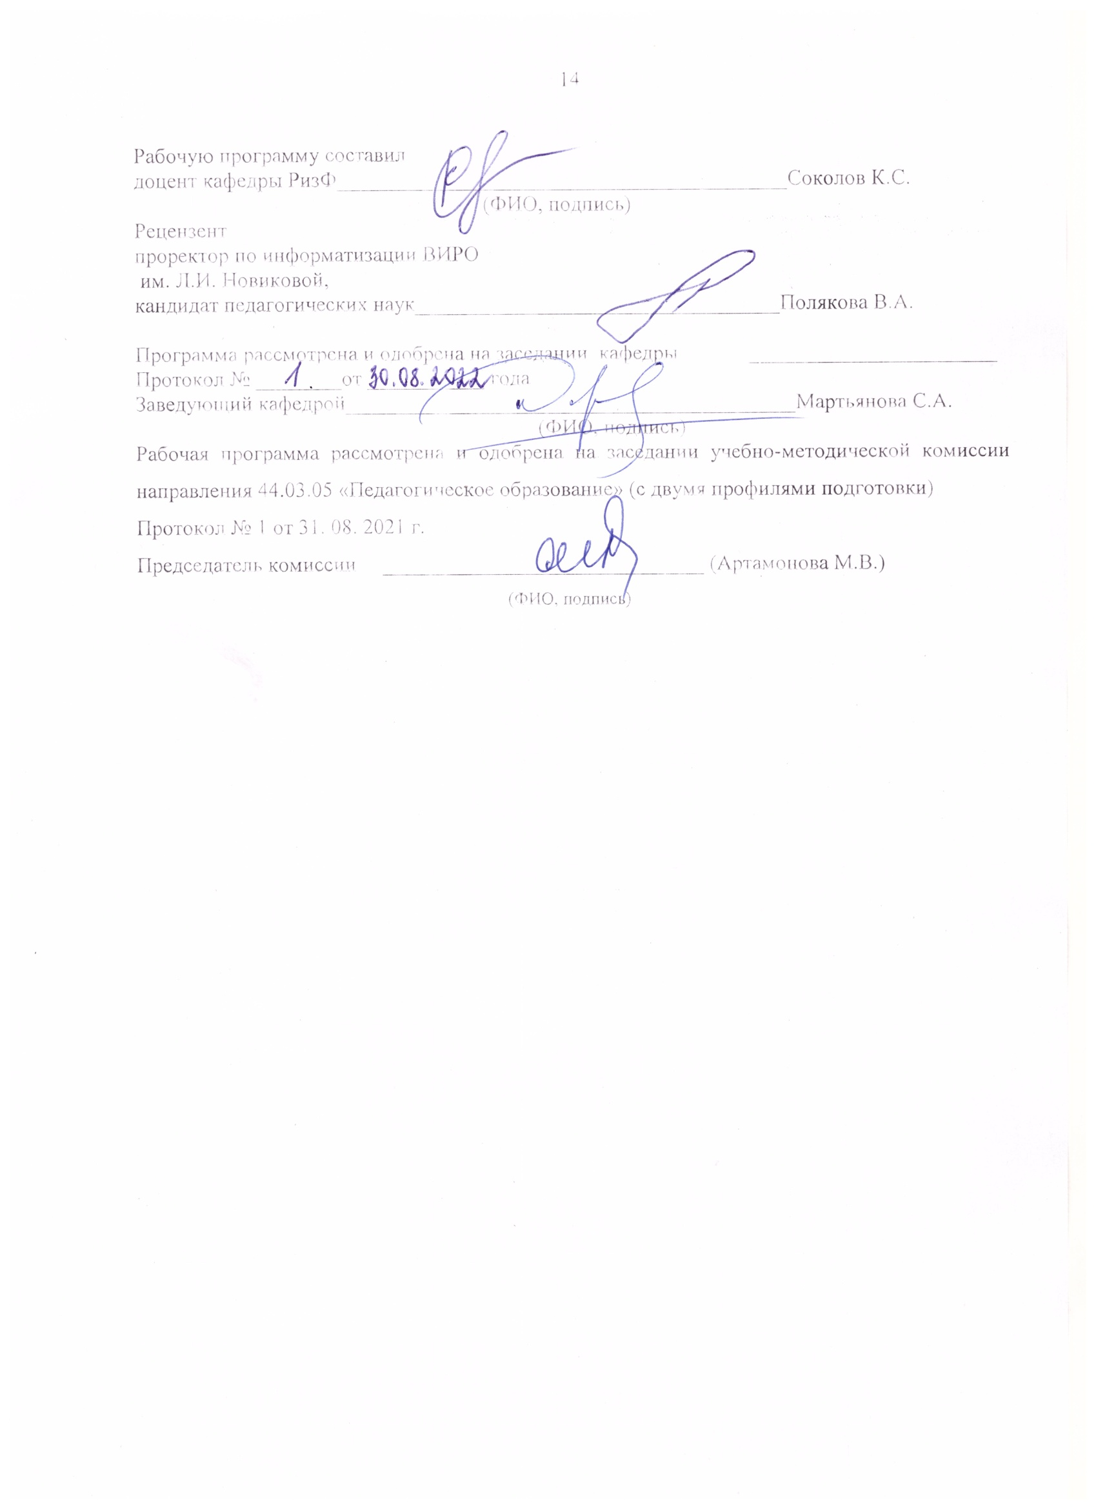
Рабочую программу составил
доцент кафедры РизФ__________________________________________Соколов К.С.
(ФИО, подпись)
Рецензент
проректор по информатизации ВИРО
им. Л.И. Новиковой,
кандидат педагогических наук__________________________________Полякова В.А.

Программа рассмотрена и одобрена на заседании кафедры ______________________
Протокол № ________от ___________ года
Заведующий кафедрой__________________________________________Мартьянова С.А.
(ФИО, подпись)
Рабочая программа рассмотрена и одобрена на заседании учебно-методической комиссии направления 44.03.05 «Педагогическое образование» (с двумя профилями подготовки)
Протокол № 1 от 31. 08. 2021 г.
Председатель комиссии ______________________________ (Артамонова М.В.)
(ФИО, подпись)

ЛИСТ ПЕРЕУТВЕРЖДЕНИЯ
РАБОЧЕЙ ПРОГРАММЫ ДИСЦИПЛИНЫ

Рабочая программа одобрена на ___________ учебный год
Протокол заседания кафедры № ______ от _________ года
Заведующий кафедрой__________________________________________________________

Рабочая программа одобрена на ___________ учебный год
Протокол заседания кафедры № ______ от _________ года
Заведующий кафедрой__________________________________________________________

Рабочая программа одобрена на ___________ учебный год
Протокол заседания кафедры № ______ от _________ года
Заведующий кафедрой__________________________________________________________

ЛИСТ РЕГИСТРАЦИИ ИЗМЕНЕНИЙ
в рабочую программу дисциплины
НОВЕЙШАЯ ЗАРУБЕЖНАЯ ЛИТЕРАТУРА
образовательной программы направления подготовки 44.03.05 «Педагогическое образование», направленность: «Русский язык. Литература» (бакалавриат)

Номер  изменения | Внесены изменения в части/разделы рабочей программы | Исполнитель  ФИО | Основание  (номер и дата протокола заседания кафедры)
1
2

Заведующий кафедрой _____________/ _____________
Подпись ФИО

